Муниципальное учреждение дополнительного образования
«Центр эстетического воспитания детей»
города Саранска Республики Мордовия

Беседа в музее на тему:

«Британский музей»

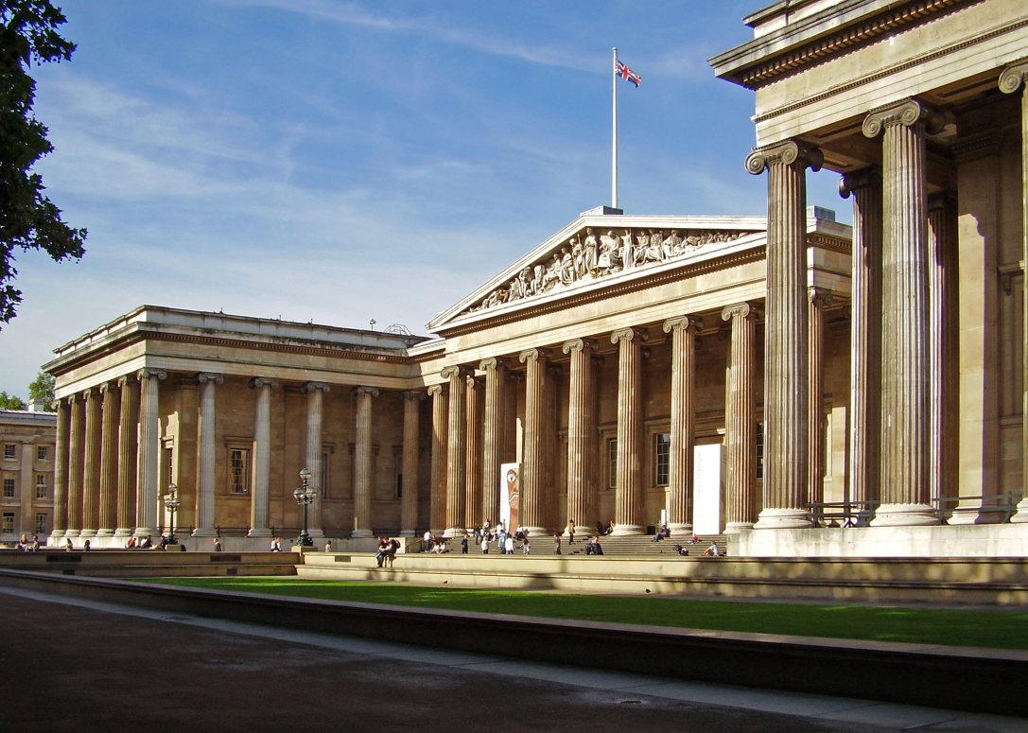

подготовила
педагог дополнительного образования
Калиниченко Анжелика Николаевна

г. Саранск
2023
Цель: развитие чувства прекрасного через музейную экспозицию.
Задачи: Знакомство с культурным наследием человечества через экспозиции Британского музея
Форма проведения: интерактивная беседа.
Оборудование: ПК, проектор, презентация.
Ход занятия
Лондон – город, где сосредоточено множество музеев, выставок, галерей и прочих культурных объектов, привлекающих туристов со всего мира. Британский музей как раз относится к одному из тех мест, которое посещают миллионы людей. Он второй в мире по количеству экспонатов после Лувра. 94 галереи общей протяженностью 4 километра – вот что ждет каждого, кто захочет посетить эту культурную достопримечательность Лондона.
История и архитектура Британского музея
История Британского музея началась с частного собрания экспонатов. Английский врач Хэнс Слоун, который к тому же являлся известным коллекционером древностей, путешественником и натуралистом, еще при жизни составил завещание. В нем говорилось, что за совершенно символическую плату он передает свои экспонаты королю Георгу II. На тот момент коллекция насчитывала более 70 000 предметов.
British museum основали 7 июня 1753 года специальным актом Парламента. Впоследствии именно Парламент приобретал экспонаты у коллекционеров, чтобы пополнить фонд музея. К открытию музей пополнился библиотекой Харлея и библиотекой Коттона. А в 1757 году к коллекциям присоединилась Королевская библиотека. Среди экспонатов были настоящие литературные сокровища, в том числе единственная уцелевшая копия «Беовульфа».
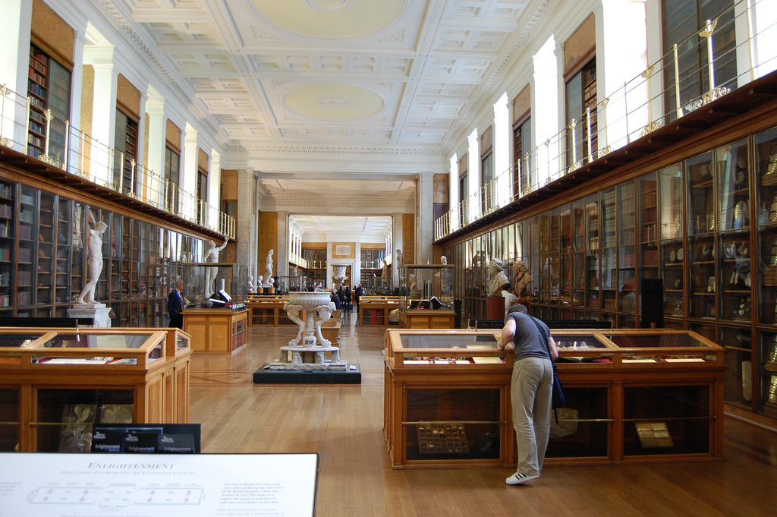
В 1759 году в особняке Монтегю-хаус состоялось официальное открытие Британского музея для посетителей. Но попасть сюда могли далеко не все, а только избранные. Для массового посещения British museum стал доступен почти через 100 лет, но об этом позже.
В конце 18 – начале 19 столетия музей выкупил коллекцию античных ваз Гамильтона, минералы Гревиля, мраморы из Парфенона лорда Эльджина, которые по сей день являются настоящей жемчужиной экспозиции. Важную роль в развитии Британского музея сыграла англо-египетская война, в результате которой Египет стал одним из протекторатов Великобритании. В это время из Египта было вывезено множество древностей, произведений искусства и сокровищ, причем делалось это незаконно.
Коллекция разрасталась и появилась необходимость в разделении музея по тематикам. Но с каждым годом места становилось все меньше и меньше. В 1823 году начались работы по строительству отдельного здания для экспонатов. Архитектором Британского музея выступил Роберт Смерк, который задумал проект в неогреческом стиле. Особенность здания – 44 ионических колонны на южном фасаде.
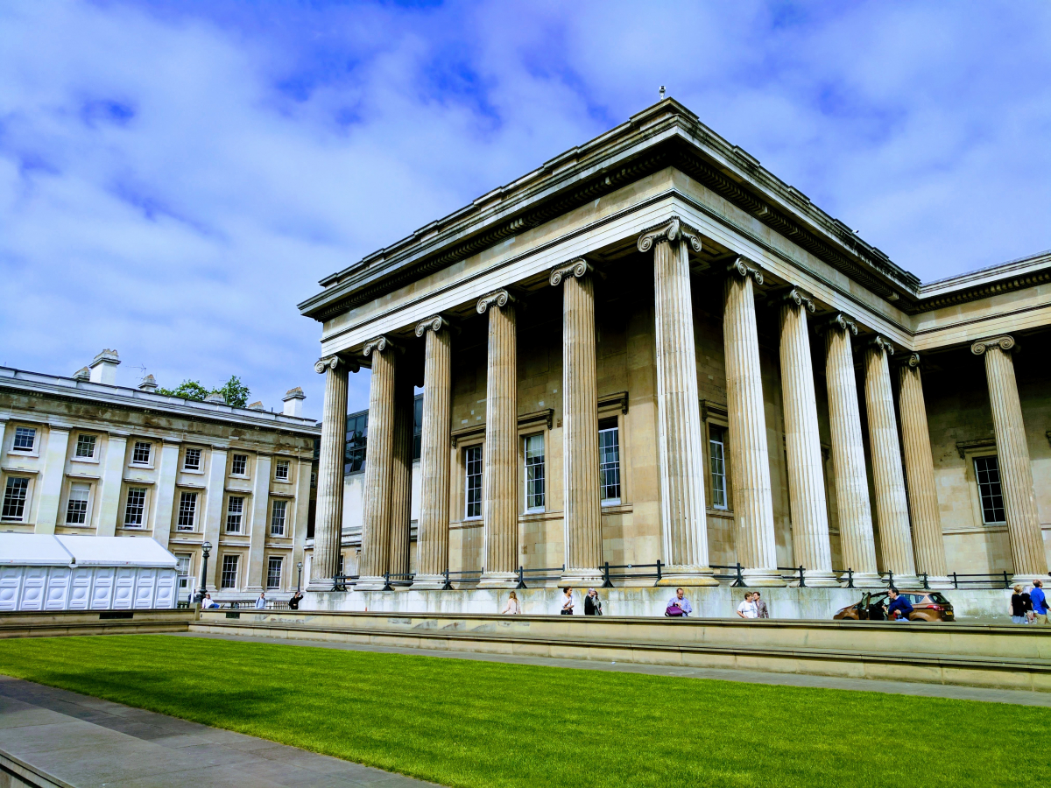
Строительство продолжалось чуть более 30 лет и в 1847 году двери British museum открылись для широкой публики. Фронтон музея был построен в 1850-х годах, автор проекта – сэр Ричард Уэстмакотт. Изначально на фронтоне должны были быть цифры, демонстрирующие «Прогресс цивилизации» – сейчас эта идея кажется старомодной. Но архитектор решил изобразить прогресс по-другому. Если присмотреться внимательно, то в крайнем левом углу вы увидите необразованного человека, выходящего из-за скалы. Он изучает такие вещи, как скульптура, музыка и поэзия, становясь «цивилизованным». Все предметы персонифицированы и представлены человеческими фигурами. Слева направо: Архитектура, Скульптура, Живопись, Наука, Геометрия, Драма, Музыка и Поэзия.
Но на этом работы над проектом не прекратились – в 1857 году построили Большой двор, где в центре расположился Круглый читальный зал.
К началу 20 столетия в музее появилось много экспонатов, привезенных с Ближнего Востока, что стало результатом археологических раскопок в Месопотамии. Позже некоторые коллекции были отделены в Музей естествознания, а в 1972 году откололась и Британская библиотека, оставив о себе напоминания в виде вышеупомянутого читального зала. В 2000 году архитектор Норман Фостер произвел перепланировку ряда помещений, а также соорудил стеклянную крышу над Внутренним двором.
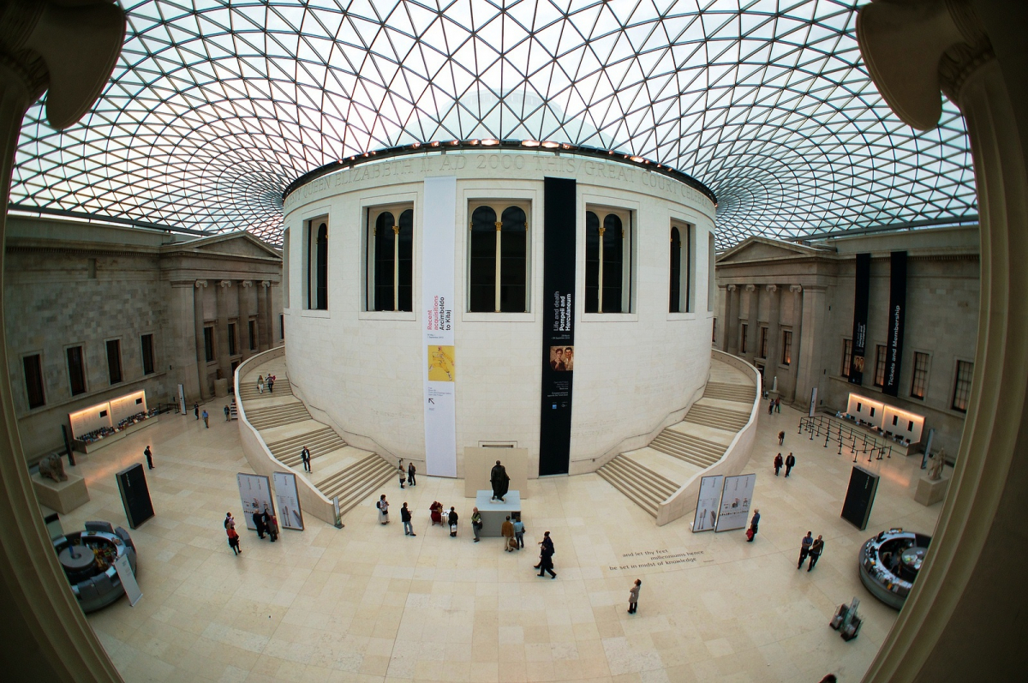
Сегодня коллекция Британского музея насчитывает 13 миллионов экспонатов. Конечно, чтобы увидеть их все, одного посещения недостаточно. Но то, что эту достопримечательность нельзя обойти стороной – это однозначно.
Разделы Британского музея и их знаменитые экспонаты
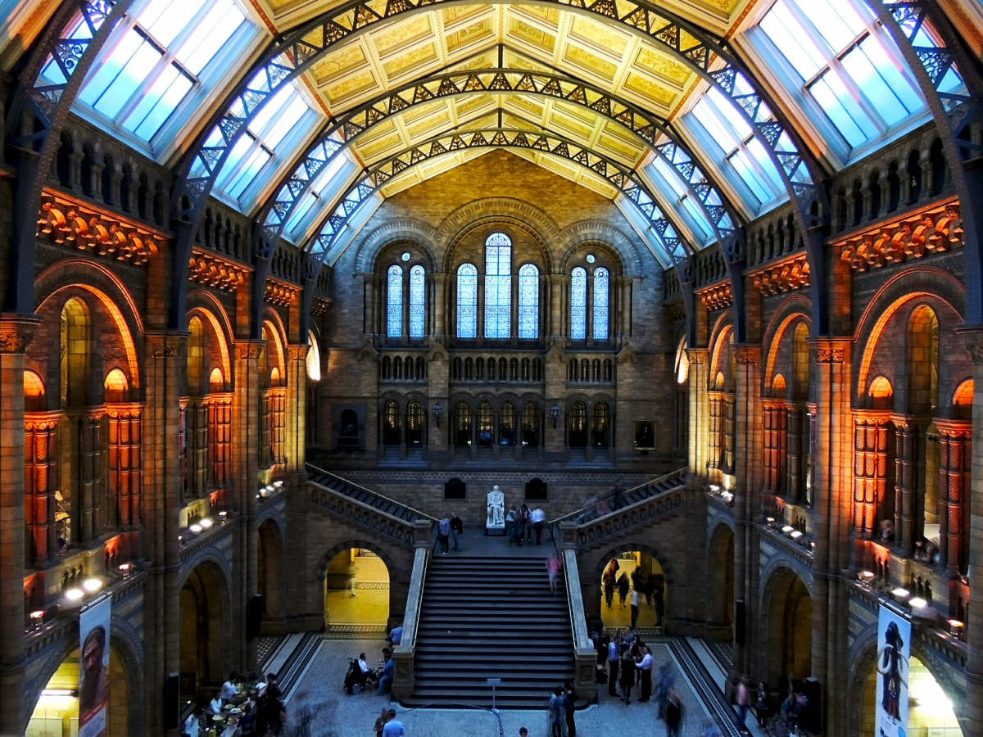
British museum поделен на 6 тематик, которые объединяют в себе археологические и культурные объекты разных стран и периодов:
Древний Египет и Нубия
Здесь можно увидеть крупнейшую коллекцию саркофагов и мумий (в том числе мумия Клеопатры), обелиск фараона Нектанеба II, математический папирус Ахмеса, 382 и 95 табличек Амарнского архива, фрагмент бороды Сфинкса и знаменитый Роззетский камень (каменная плита, на которой выбиты три одинаковых текста, один на древнегреческом языке, а два – на древнеегипетском, одно написано демотическим письмом, а второе – иероглифами).
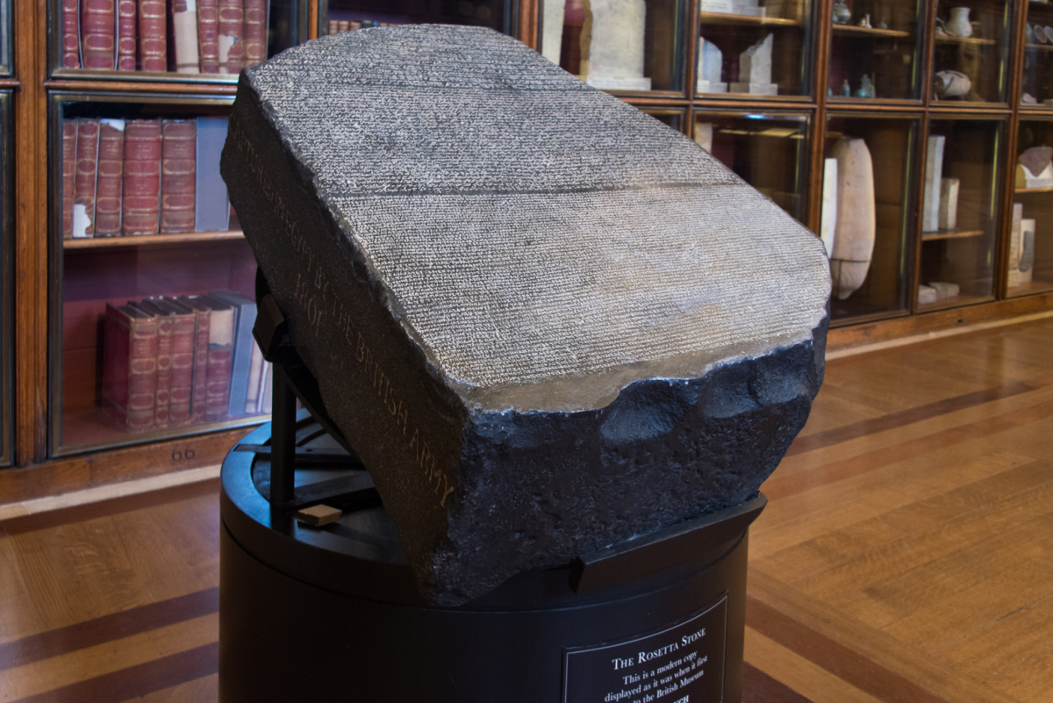
Африка, Восточная и Южная Азия, Океания, Месоамерика
В этих залах содержатся бенинские бронзы, «Алмазная сутра», «Книга гаданий», ступы Канишки, коллекция китайского фарфора (Фонд Персиваля Дэвида), древнекитайский свиток «Наставления старшей придворной дамы».
Древний Восток
Тем, кто интересуется культурой и археологией Востока будет очень интересно посетить данную экспозицию. Среди многочисленных экспонатов здесь имеется цилиндр Кира, призма Синаххериба, украшения жрицы Шубад, парные статуэтки «Бараны в чаще» 4500-летней давности, собрание барельефов, балаватские ворота Салманасара III.
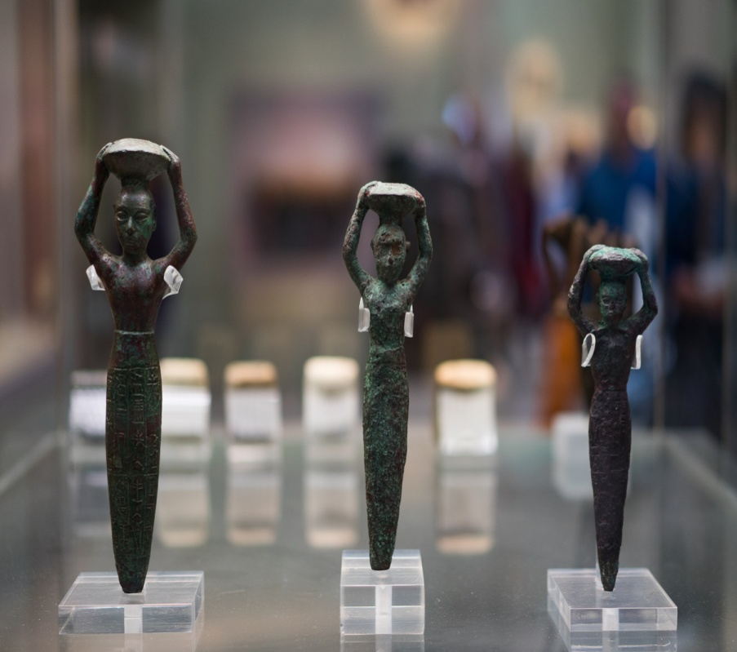
Древняя Греция и Древний Рим
Тут находятся интереснейшие экспонаты, среди которых можно выделить фрагменты раскопок Кносского дворца, фрагменты фриза храма Ники Аптерос, фриз храма Аполлона в Бассах, кубок Уоррена, Портлендская ваза, мраморы Элгина с Акрополя.
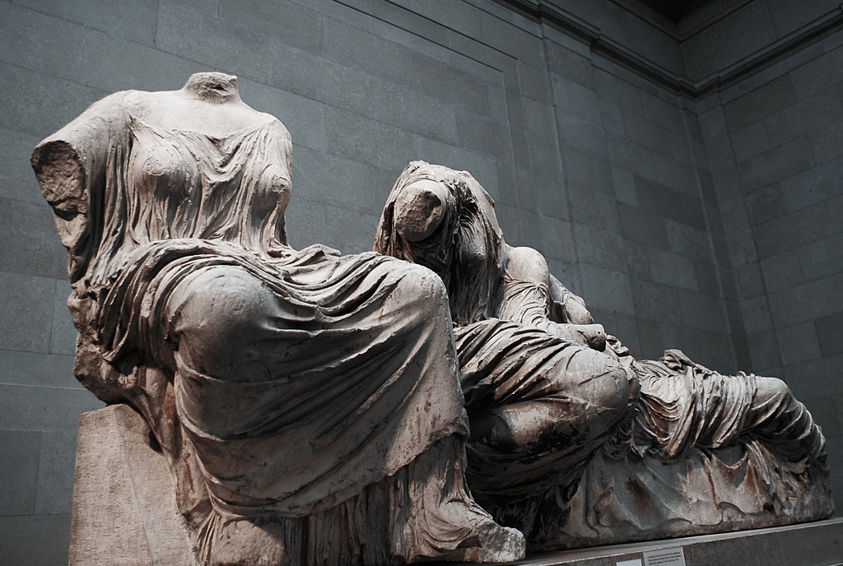
Великобритания и Европа
Здесь хранятся золотой кубок Карла V, пелерина из Молда, ларец Фрэнкса, шахматы с острова Льюис, броши фуллера, клады англосаксов и человек из Линдоу – останки человека, умершего в эпоху железного века.
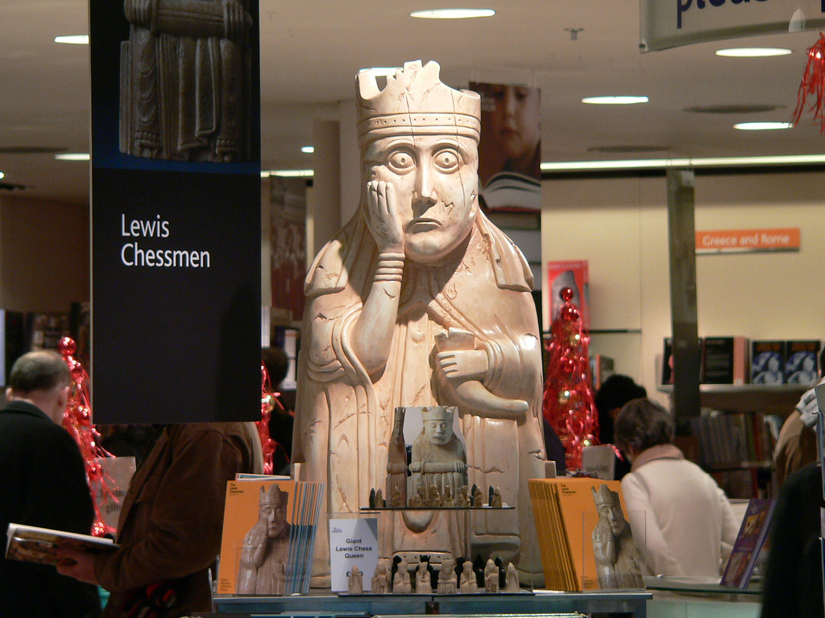
Графика и гравюра
В галерее представлены такие знаменитые гравюры, как «Бедствия войны» Гойи, графические рисунки Рафаэля, Альбрехта Дюрера, Микеланджело, Уильяма Блейка, Леонардо да Винчи и Рембрандта.
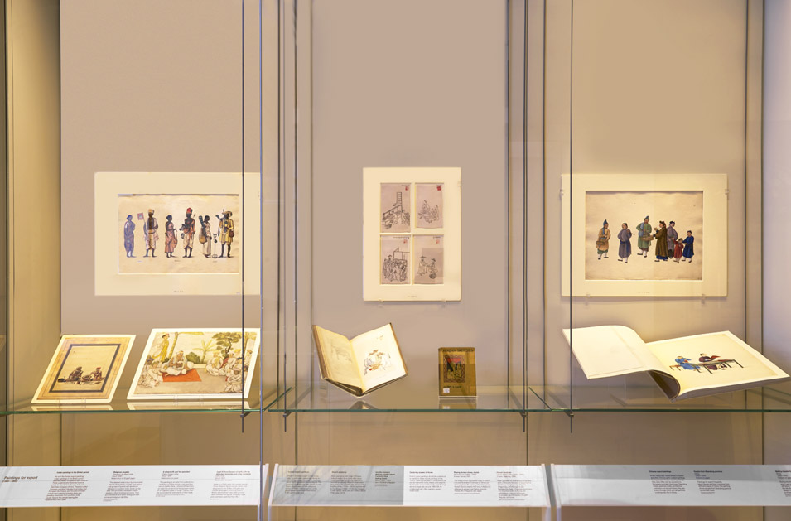

Скачано с www.znanio.ru

